Ülesanne 25
- Koostada skeem
NB seda lahendust läheb edaspidi vaja
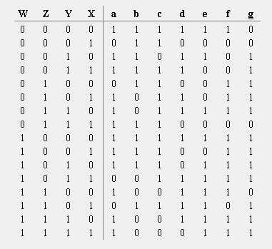

Lisainfo:
Kasutada „build Circuit“

- Vasta küsimustele
https://moodle.tktk.ee/mod/scorm/view.php?id=132423

Vastus:
